Título en castellano (Estilo “CIM Título”)
Title in English (El estilo es “CIM Título Inglés”. Activado idioma inglés británico)
Autor/a ª; Autor/a ^{b} … (Apellido o Apellido1-Apellido2, Inicial.) (El autor que presenta subrayado)
ª Institución; ^{b} Institución…

Temática: 1 – MTSK en la formación docente, 2 – MTSK del formador de profesores, 3 – MTSK en diferentes temas y etapas, 4 – Desarrollo del MTSK o 5 – Extensiones del MTSK (dejar solo una)
Resumen. El resumen no debe exceder de diez líneas ni ser menor de cinco. Deja una línea en blanco entre la temática y la palabra resumen. Debes usar letra Times New Roman, tamaño 11 y en cursiva. Puedes utilizar el estilo “CIM Resumen”.
Palabras clave. Didáctica, Matemáticas, Práctica educativa, MTSK. (Cuatro palabras clave con la primera letra en mayúscula y regular separadas por comas.)
Abstract. The abstract… La palabra abstract, el abstract propiamente dicho, la palabra keywords y los keywords tienen definidos por defecto idioma inglés británico para que funcione la autocorrección.
Keywords. Didactics, Mathematics, Educational practice, MTSK.

Título de nivel 1
Existen dos niveles para organizar el documento. Los encabezados de los apartados deben usar los estilos “CIM NIVEL 1” y “CIM Nivel 2”. No se deben numerar los apartados.
El estilo de letra en el cuerpo del documento es el “CIM Normal”. Este estilo usa por defecto fuente Times New Roman 12, texto justificado, separación anterior y posterior de párrafo de 6 puntos, interlineado sencillo y control de líneas viudas y huérfanas activado, justificado a ambos lados, márgenes superior e inferior de 2'5 cm, izquierdo y derecho de 3 cm.
Título de nivel 2
Esta plantilla sirve para preparar las propuestas de comunicación para el VI Congreso Iberoamericano sobre Conocimiento Especializado del Profesor de Matemáticas. Debes guardarla como documento Word y escribir directamente sobre el texto utilizando el software Word (no Google Docs u otro). En cualquier caso, recuerda que debes utilizar únicamente los estilos que empiezan por la palabra “CIM”. Serán rechazados trabajos que no utilicen esta plantilla.
Las comunicaciones tendrán una extensión máxima de ocho páginas (incluyendo anexos y referencias) y pueden ser escritas en español o en portugués (ambos idiomas oficiales del congreso), o bien inglés con resumen en español.
Las comunicaciones deberán ser trabajos originales, que no hayan sido publicados, que presenten resultados sobre el conocimiento del profesor y donde se haga presente el MTSK. Los trabajos se someterán a un proceso de revisión a cargo del comité científico. Uno de los autores de la comunicación deberá estar inscrito en el congreso y presentará dicha comunicación en el mismo.
La estructura de la comunicación y las referencias bibliográficas se elaborarán según la séptima edición del Publication Manual of the American Psychological Association (APA 7, en adelante). Consultarlas si es necesario.
El título de la comunicación se escribirá en mayúsculas, empleando el estilo “CIM TÍTULO”; debajo se escribirá el título en inglés usando el estilo “CIM Título Inglés”. Debajo el/la autor/a o autores/as y el lugar de trabajo, con el estilo “CIM Autor”. El nombre de la persona que presenta la comunicación irá subrayado. Para hacer corresponder cada autor con su institución usa como superíndices las letras minúsculas del alfabeto siguiendo el orden habitual.
Se comenzará la comunicación indicando una de las cinco temáticas asociadas a su trabajo. Debajo un resumen de un máximo de 10 líneas, a espacio simple, en letra cursiva. Se indicarán cuatro palabras clave.
El archivo se enviará en formato PDF, el cual debe nombrarse como "apellido del primer autor_CTX". Por ejemplo, la propuesta de los autores Sánchez y Aranda que envían una comunicación a la Temática 2, se nombrará: Sanchez_CT2.pdf.
Deben usarse las normas APA 7 tanto a la hora de citar como de incluir tablas, figuras, números, pruebas estadísticas o unidades de medida.
Tabla 1
Media (M) y desviación típica (DT) de los grupos A y B
 |  | Puntuación
 | N | M | DT
Grupo A | 208 | 11,76 | 3,65
Grupo B | 193 | 14,02 | 2,70
Fuente: Elaboración propia.
Se debe evitar que las tablas se dividan. Debe tener en consideración que todo lo que no es una tabla es una figura, es decir, gráficos, imágenes, esquemas, mapas conceptuales, etc.
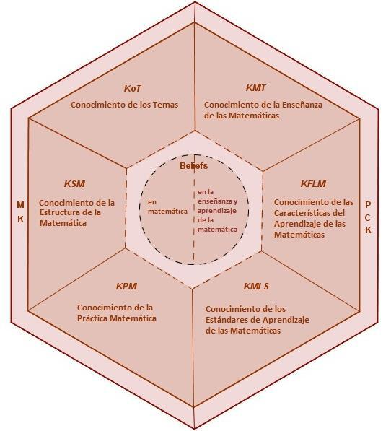
Figura 1. Modelo MTSK
Las figuras deben incluirse en el cuerpo del texto. También se debe evitar crear espacios en blanco al final de página como consecuencia de la colocación de las figuras y tablas. Es preferible recolocar la figura o tabla.
Las imágenes de mapas de bits deben tener una resolución de 300 dpi. Sin embargo, conviene aclarar que esto no siempre es posible. Cuando se trate de una captura de pantalla, difícilmente se podrá conseguir esta resolución. El ajuste de la imagen debe ir en línea con el texto.
Las ecuaciones generadas mediante el editor de ecuaciones suelen ser origen de problemas a la hora de editar el documento final. En consecuencia, debe evitarse su uso siempre que sea posible o incluirlas como imagen.
Por cuestiones de homogeneidad en el formato de las actas deben evitarse las listas numeradas y viñetas. No obstante, si lo consideras del todo necesario, puedes usarlas. Se ofrece un estilo “CIM Viñeta” por defecto que quizá debas modificar para conseguir el efecto deseado.
- Esto sería un ejemplo de viñeta usando el estilo “CIM Viñeta”. Es un estilo basado en “CIM Normal”.
- El problema de un estilo que use viñetas es que obliga a que el siguiente párrafo siempre sea del mismo estilo. Esto es así para asegurar que tras crear pulsar la tecla retorno de carro (la tecla entrar), y se cree un nuevo párrafo, se mantenga el estilo.
- La forma más fácil de acabar la viñeta sería pulsar la tecla retorno de carro, para crear un nuevo punto de la viñeta, y seleccionar el formato “CIM Normal”.
Recuerda que las citas textuales a otros trabajos pueden incluirse entre comillas dentro del texto siempre que no superen 40 palabras. Para citas más extensas debes hacerlo en un párrafo aislado y usar el estilo “CIM Cita”.
Este sería el formato que deberían tener las citas textuales mayores de 40 palabras. Recuerda que las citas textuales deben ser fieles al original, incluso cuando en el original pueda haber incorrecciones. Si es conveniente señalarlas, usa la palabra sic entre corchetes. Recuerda consultar las normas, etc.
Cuando se inserta la transcripción de un diálogo, debe usarse el estilo “CIM Diálogo Numerado”. Este estilo introduce una numeración automática que pretende ayudar a la hora de redactar el texto. Si a lo largo del documento aparece más de un diálogo, deberás modificar el número con que se inicia la numeración del siguiente diálogo para que las referencias a los ítems del diálogo sean unívocas. A continuación, se ofrece un ejemplo de diálogo con viñeta numerada.
- E1: Claro. Entonces…
- E2: Le sumas a una quince y a otra se la restas para que haya treinta de diferencia y sea de ciento ochenta el total.
- I: ¿Habéis tenido en cuenta…?
Se incluirán viñetas numeradas en los diálogos solo cuando esto esté justificado porque en el texto principal se mencionan los turnos. Si no se considera necesario que aparezca la numeración, puedes usar el estilo “CIM Diálogo”.
E1: Claro. Entonces…
E2: Le sumas a una quince y a otra se la restas para que haya treinta de diferencia y sea de ciento ochenta el total.
I: ¿Habéis tenido en cuenta…?
Referencias
Carrillo, J., y Contreras, L. C. (2017). Actas de las III Jornadas del Seminario de Investigación de Didáctica de la Matemática de la Universidad de Huelva. CGSE.
Climent, N. y Carrillo, J. (2007). El uso del vídeo para el análisis de la práctica en entornos colaborativos. Revista Investigación en la Escuela, 61, 23-35.
Flores-Medrano, E. (2015). Una profundización en la conceptualización de elementos del modelo de Conocimiento Especializado del Profesor de Matemáticas (MTSK). (Tesis doctoral, Universidad de Huelva). http://hdl.handle.net/10272/11503
Martín, J. P., y Carrillo, J. (2017). Las oportunidades de aprendizaje y el dominio de conocimiento matemático del MTSK en educación infantil. En J. Carrillo y L. C. Contreras (Eds.), Avances, utilidades y retos del modelo MTSK. Actas de las III Jornadas del Seminario de Investigación de Didáctica de la Matemática de la Universidad de Huelva (pp. 97-101). CGSE.
Rico, L. (2012). Aproximación a la investigación en Didáctica de la matemática. Avances de Investigación en Educación Matemática, 1(1), 39-63.

